Beste ouder(s)/verzorger(s),
Het is vanaf nu ook mogelijk om zelf de absentie van uw kind aan te geven in Somtoday, u hoeft hiervoor dan niet meer te bellen met school. Hieronder volgt een korte uitleg.
Wanneer u als ouder inlogt op Somtoday kunt u op het tabblad Afwezigheid de leerling afwezig melden. U kunt geen afwezigheidsmelding doen met een afwezigheidsdatum in het verleden.
Er zijn meerdere afwezigheidsredenen beschikbaar voor de ouders zoals; ziekte, docter, ziekenhuis, tandarts/orthodontist, fysiotherapie en therapie.
Wanneer u de gemaakt absentie opslaat wordt een nieuwe absentiemelding aangemaakt, met de gekozen datum/tijd, absentiereden en de betreffende verzorger als eigenaar.
Absentiemeldingen in Somtoday mogen niet overlappen. Als er al een bestaande absentiemelding is waar deze nieuwe absentiemelding volledig binnenvalt wordt er een foutmelding getoond: "[naam leerling] is al absent gemeld voor een gedeelte van deze periode. Kies een andere periode of neem contact op met de school."
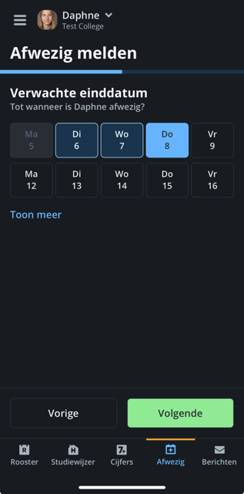
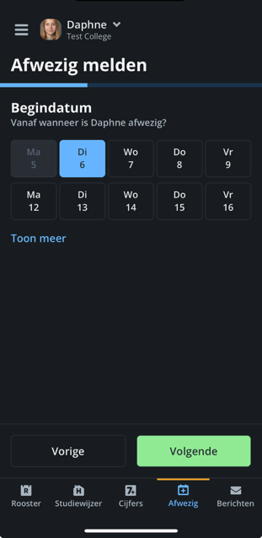
Hieronder vind u een voorbeeld hoe dit er in de omgeving in somtoday uitziet:
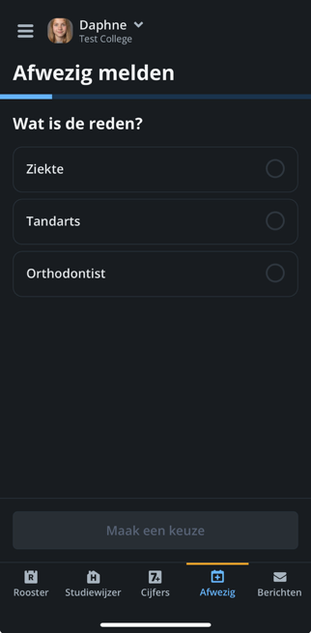 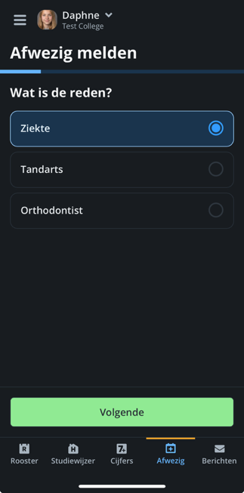
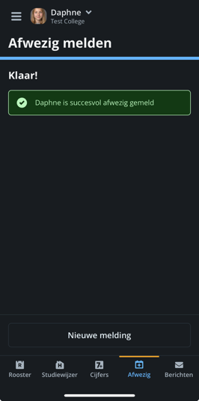
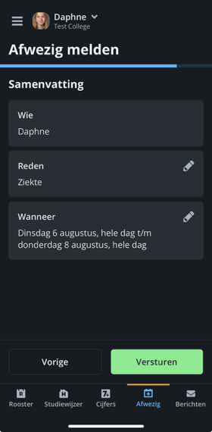
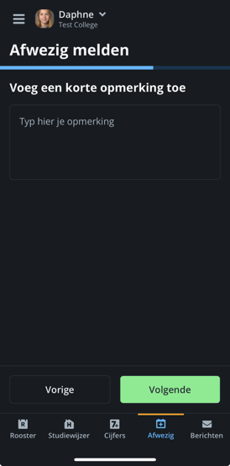

Wat gebeurt er na opslaan?
Na het opslaan van de afwezigheid krijgt u onderstaande mail toegestuurd als er in Somtoday een mailadres is ingesteld voor deze ouder.
Onderwerp:
Bevestiging absentmelding [volledige naam van de leerling]
Inhoud
Geachte [aanhef tussenvoegsel achternaam van verzorger]
Zojuist is met account [naam van de melder], [volledige naam van de leerling] absent gemeld voor [vanaf-datum/tijd evt. tot datum-tijd] via Somtoday. Daarom is er naar dit e-mailadres een bevestiging verstuurd. Als dit niet juist is neem dan contact op met de school.
Met vriendelijke groeten,
[naam van de vestiging van actieve plaatsing van de leerling]
[naam van de instelling]
P.S. Dit bericht is automatisch gegenereerd. Je kunt dit niet beantwoorden.

